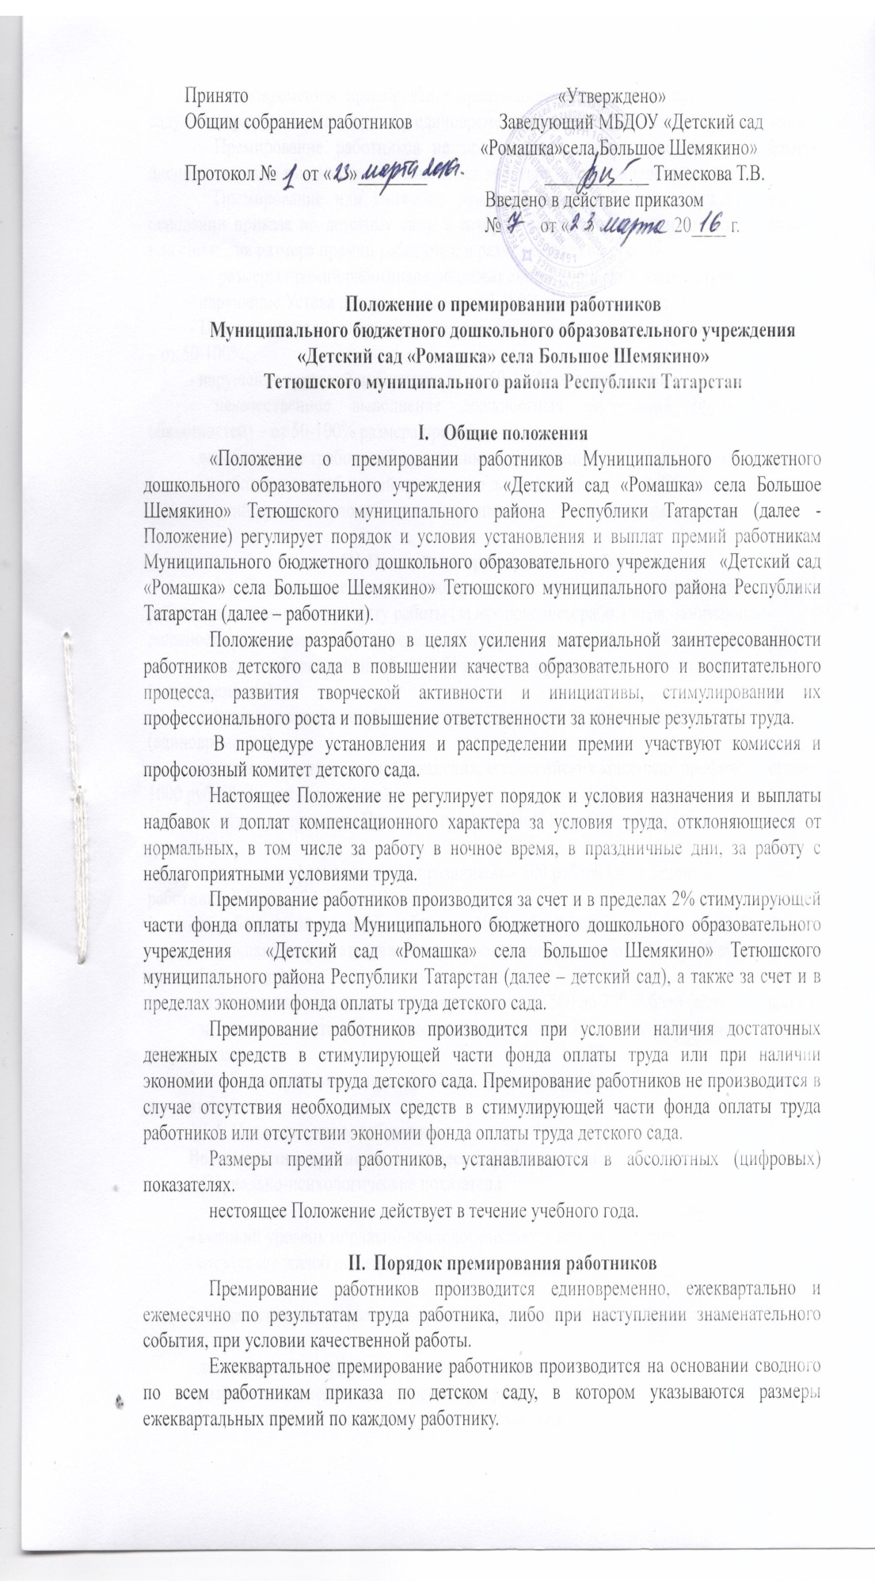

Единовременное премирование производится на основании приказа по детскому саду, в котором указывается размер единовременной премии и показатели премирования.
Премирование работников не производится в случае наличия у работника дисциплинарного взыскания в течение срока действия дисциплинарного взыскания.
Премирование или снижение размера премии работника осуществляется на основании приказа по детскому саду, в котором указываются причины депремирования или снижения размера премии работника, и размер снижения премии.
размеры премий работников подлежат снижению в следующих случаях:
- нарушение Устава детского сада – от 50-100% размере премий;
- Правил внутреннего трудового распорядка и других локальных актов детского сада – от 50-100%;
- нарушение трудовой дисциплины – от 50-100% размера премий;
- некачественное выполнение должностных инструкций (функциональных обязанностей) – от 50-100% размера премий;
- несоблюдение требований по ведению документации – от 40-80% размера премий;
- несоблюдение требований по ведению документации – от 40-80% размера премии;
- низкий уровень исполнительской дисциплины – от 50-100% размера премии.

- Показатели премирования работников
3.1. Премиальные и другие поощрительные выплаты устанавливаются работникам по основному месту работы (за исключением работников, занимающих должности единовременно за определенный период времени (месяц, квартал, год):
- в связи с юбилейной датой – 50, 55 и 60 (для мужчин) лет – 1000 рублей (единовременно);
- в связи с достижением 55 лет, с последующим выходом на пенсию – 1000 рублей (единовременно);
- за личное участие в республиканских, всероссийских конкурсах профмастерства – 1000 рублей (за каждое участие);
- в связи с получением Почетных грамот МОиН РТ – 500 рублей (за каждую грамоту);
- в связи с профессиональным праздником – 500 рублей (день дошкольного работника. 8 Марта, 23 февраля);
- за работу в методическом кабинете - 1000 рублей (единовременно раз год);
- за высокие результаты участия педагогов в конкурсах – от 300 до 500 рублей (за каждый результат);
- за подготовку воспитанников к конкурсам – от 500 до 700 рублей (единовременно);
- за призовые места в конкурсах детского сада – от 300 до 500 рублей (по результатам);
3.1. Ежеквартальное премирование работников производится по следующим показателям:
3.1.1. Педагогическим работникам:
Воспитатель и другие педагогические работники за:
1.Социально-психологические показатели:
- высокий уровень морально-психологического климата в группе;
- отсутствие жалоб родителей;
2. Педагогические показатели воспитательно-образовательной деятельности:
- достижение воспитанниками высоких показателей диагностики;
- разработка и внедрение авторских программ,
- участие педагога в инновационной деятельности;
- участие в методической работе ДОУ, района, города, республики;
- высокое качество подготовки и проведения открытых мероприятий;
- качество организации жизнедеятельности воспитанников;
- применение информационных технологий в работе с детьми;
- подготовку воспитанников к конкурсам, смотрам;
- качественное выполнение плана внутреннего контроля, плана воспитательной работы;
- сохранение контингента воспитанников;
- высокий уровень исполнительской дисциплины.
3. Социальные показатели:
- индивидуальная работа с детьми;
- взаимодействие с родителями;
- активность в работе с социумом;
- активное участие в работе педагогического совета, совещаний и т.д.
4. Показатели здоровья воспитанников:
- снижение заболеваемости простудными и другими заболеваниями;
- отсутствие травм;
- использование здоровьесберегающих технологий;
5. Посещаемость детей.
Младший воспитатель за:
1. Социально-психологические показатели:
- высокий уровень морально-психологического климата в группе;
- отсутствие жалоб родителей;
2. Участие в воспитательно-образовательном процессе:
- активность в работе с детьми;
- сохранение и укрепление здоровья детей;
3. Соблюдение санитарно-гигиенических норм в группе:
- выполнение требование СанПиН;
- проведение генеральных уборок;
- соблюдение требований пожарной безопасности;
- соблюдение норм охраны труда и техники безопасности;
4. Участие в проведении санитарных дней в группе, на территории ДОУ;
5. Высокий уровень исполнительской дисциплины;
Повар за:
1. Высокая исполнительская дисциплина;
2. Соблюдение санитарных норм, охраны труда и техники безопасности;
3. Качественное, вкусное приготовление пищи.
Машинист по стирке белья за:
1. Высокая исполнительская дисциплина;
2. Соблюдение санитарных норм, охраны труда и техники безопасности;
3. Качественная стирка белья;



